IDENTIFICACION DE LA GUIA DE APRENDIZAJE.
AREA O ASIGNATURA:Educacion Fisica | GRADO:1-2-3-4 y 5 primaria
COMPETENCIA: Comprende el significado y el sentido de las habilidades motrices en la estructura del juego individual y colectivo
- APRENDIZAJE: Ubica objetos con base en instrucciones referentes a dirección, distancia y posición para realizar variedad de ejercicios.

DURACION: Semana 1 Reto 1 y 2, Semana 2 Reto 3, Semana 3 Reto 4, semana 4 Reto 5 y 6
PRESENTACION.
Estimado estudiante, con esta guía de aprendizaje, se pretende que usted desarrollo autónomamente las actividades propuestas y logre adquirir los aprendizajes necesarios para poder alcanzar la competencia planteada para el 2 periodo académico.
Se espera que realice las actividades que a continuación se le propone y presente las evidencias que se le solicitan como resultado para verificar su avance. (Todo lo podrá desarrollar en la misma guía de aprendizaje, no debe transcribir al cuaderno).
Usted contara con el apoyo permanente de su docente para resolver sus dudas, vía telefónica o WhatsApp si se le facilita.
3. DESARROLLO DE LA GUÍA
Retos para desarrollar en casa en compañía de la familia.
Nota: No hay fechas ni horario, el ritmo lo eliges usted, para eso debes planificar las semanas, de acuerdo a su preferencia y tus demás actividades.

DADO NUMERO 1

DADO NUMERO 3
DADO NUMERO 4 RETO 4

CÓMO HACER UN DADO

Po
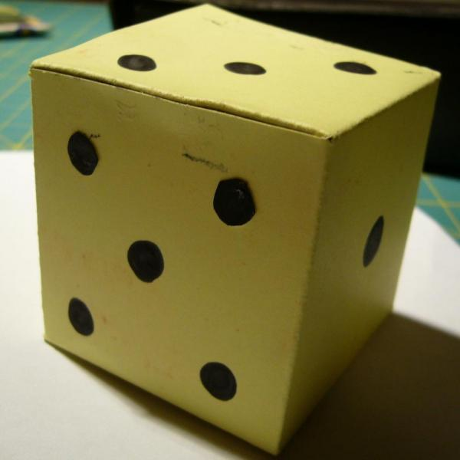
Quieres entretener a tu hijo con una manualidad muy fácil de hacer? Es una manualidad que después puede servir para jugar a algún juego. Se trata de aprender a hacer un dado de cartulina, cartón o papel. Verás cómo tú y tu hijo disfrutáis de un buen rato juntos haciendo un dado.
Necesitarás:
- Cartulinas de colores, cartón o papel
- Tijeras
- Pegamento

PLANILLA DE REGISTRO DE RETOS FAMILIARES
NOMBRE PARTICIPANT | RETO 1 |  | RETO 2 |  | RETO 3 |  | RTO 4 |  | RETO 5 |  | RETO 6
 | SUPERADOO |  | SUPERADO |  | SUPERADO |  | SUPERADO |  | SUPERADO |  | SUPERADO
 | SI | NO | SI | NO | SI | NO | SI | NO | SI | NO | SI | NO

